A5S
Aprilia SL750 Shiver
Aprilia SMV750 Dorsoduro
Aprilia Dorsoduro 1200

Kit pro levou stranu |  |  |  |  | Kit pro pravou stranu
Poz. | Popis | Kat.číslo | Počet |  |  | Poz. | Popis | Kat.číslo | Počet
1 | adaptér moto | 301 | 1 |  |  | 1 | adaptér moto | 301 | 1
2 | šroub M6x25 | 877 | 3 |  |  | 2 | šroub M6x25 | 877 | 3
3 | šroub M4x16 | 876 | 2 |  |  | 3 | šroub M4x16 | 876 | 2
4 | ocelová matice M12 | X12 | 1 |  |  | 4 | ocelová matice M12 | X12 | 1

5 | nerezová tyč M12x385(1,25)X30X30 | N6 | 1

Pro spojení levé a pravé strany je součástí montážní sady nerezová tyč ID.5 o délce 385mm, na obou koncích závity M12x1,25mm ID.4.

Montáž :

1. Demontujte originál šroub M12 z rámu.
2. Vsuňte do rámu motocyklu nerezovou tyč ID.5.
3. Z levé i pravé strany nasuňte adaptéry ID.1.
4. Stáhněte adaptéry maticemi ID.4.
5. Nasaďte slider a připevněte šrouby ID.2.
6. Vložte do slideru krytku a připevněte šrouby ID.3.

Upozornění - na závity všech šroubů doporučujeme použít pojistné lepidlo středně silné (modré barvy).

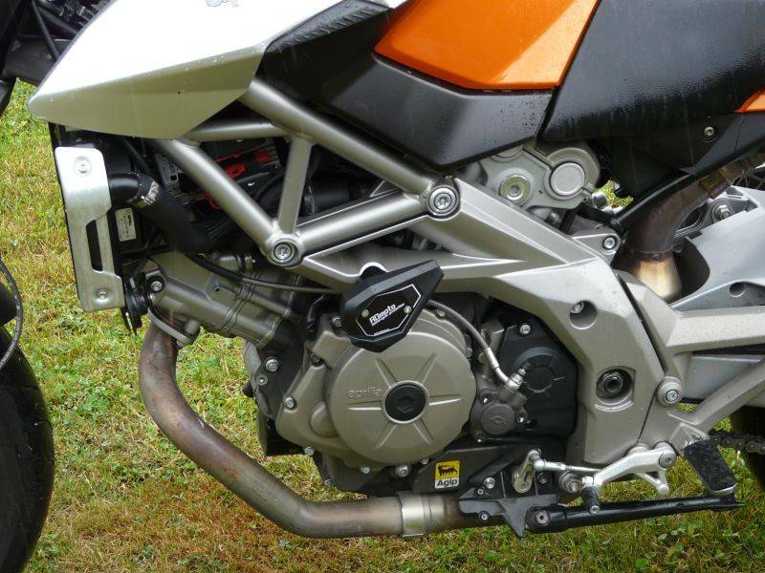
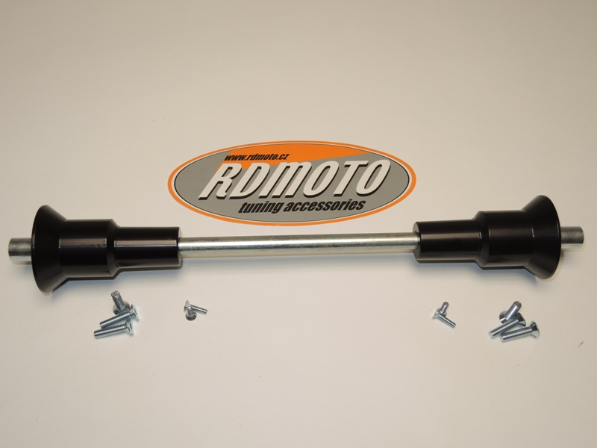
3
2
1
1
5
4
3
2
4

